电子台签小组项目管理手册

[Powered By Coogle]

Project Management

1 背景 1
2 版本控制的解决方案 1
2.1 种子班教室服务器作为版本控制server 1
2.2 利用Google Code作为版本控制server 1
2.2.1 Project Home Summary 2
2.2.2 Project Home Update 2
2.2.3 Project Home People 3
2.2.4 Wiki 3
2.2.5 Issues 4
2.2.6 Source Checkout 4
2.2.7 Source Browse 5

背景
我们小组有三个人，有一个没有笔记本，在启明时用自己的电脑，在东五种子班教室用班上的电脑，这样会造成文档和代码的不同步，如果用网络比如电子邮件或IM传送文件的话，又会导致本地文件杂乱，管理起来极不方便，而课程设计又是一个旷日持久的过程，是一条很长的战线。在这种状况下，我们想出了办法。

版本控制的解决方案

种子班教室服务器作为版本控制server
想到这个主意后，我们在东五123的服务器上安装了Visual Subversion作为版本控制的server端，在本地使用TortoiseSVN提交和同步文件。
实践证明，该方法工作良好，也在很长一段时间里为课设提供了便利，但是，后来有一天，Visual SVN突然挂掉了，不管使用何种方法，再也不能正常工作了。
于是在后来的一段里，我们又恢复了使用邮件和IM传文件的方式，感觉很不便利。

利用Google Code作为版本控制server
天无绝人之路，我们发现不一定非要用自己的机器作为服务器，在了解到Google code的开源项目管理之后，我们将课设文档和代码移植到了Google code上。由于课设本身也没有什么保密性，我们也不用担心被侵权问题。这样，Google code便取代东五教室电脑作为了一直使用到现在并将继续为我们使用的版本控制server端。

Project Home Summary
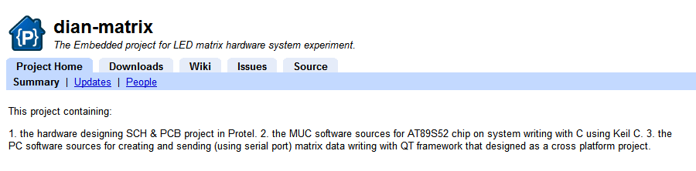
图 2-1 Google Code Project Home Summary
上图中是进入到Google code的工程主界面summary，显示了工程的概览信息。

Project Home Update
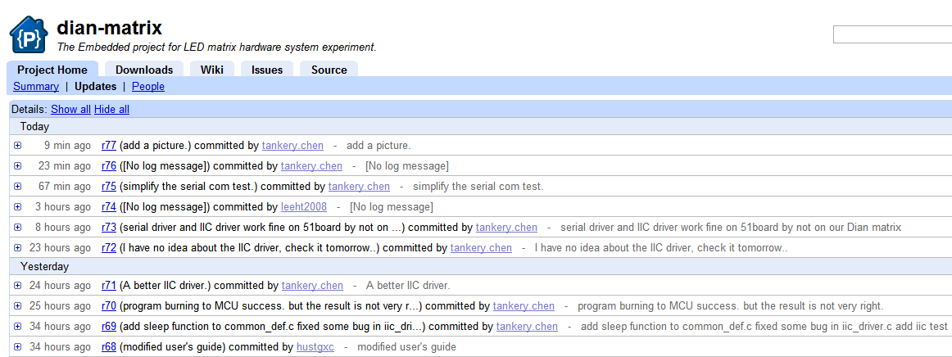
图 2-22.2.2 Project Home Update
上述界面提供了项目文件的更新信息。

Project Home People
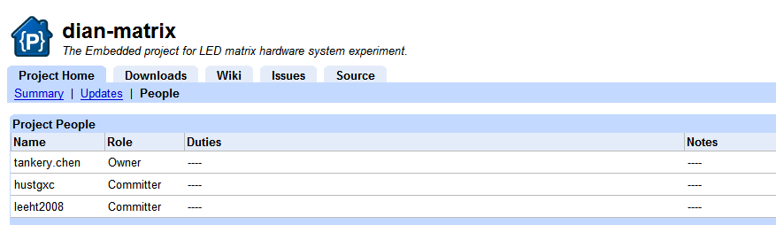
图 2-32.2.3 Project Home People
上述界面提供项目参与者和对应的角色信息。

Wiki
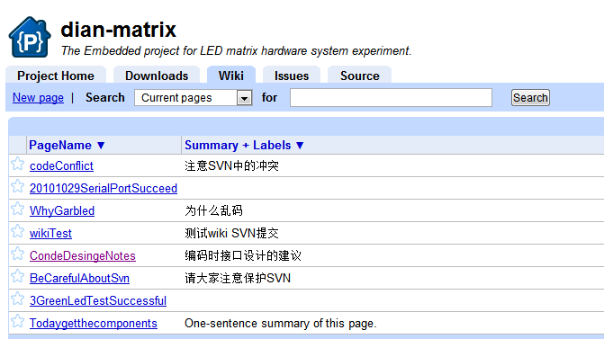
图 2-4 Wiki
Wiki用作项目成员的交流，是一个公共平台。

Issues
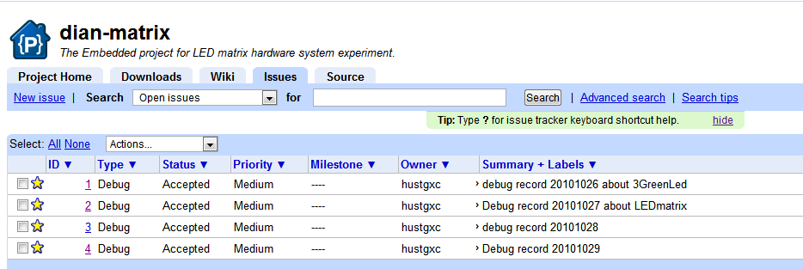
图 2-5 Issues
Issues主要用于记录项目过程中的各种问题，项目参与者可以评论某个问题。与Wiki不同的是

Source Checkout
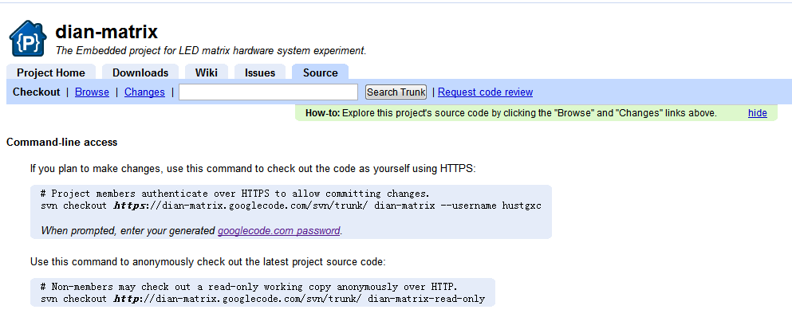
图 2-6 Source
Source提供了本地SVN客户端访问Google Code的接口。任何用户都可以checkout Google code中的项目文件，但是只有授权用户可以commit。

Source Browse
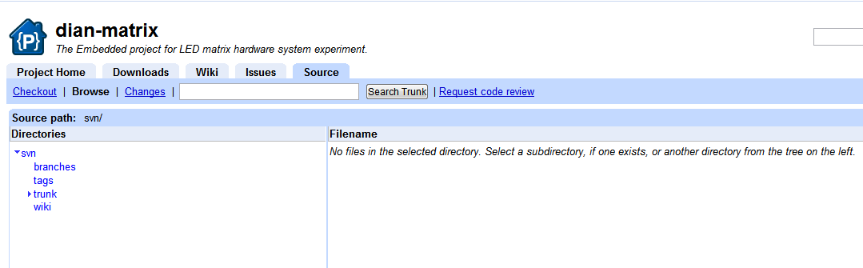
图 2-7 Source Browse
在该界面下，项目参与人员可以在web访问项目文件列表。

